Название: Дидактический материал для автоматизации звука [л] и материал по развитию фонематических процессов
Номинация: Детский сад, Методические разработки, Логопедия, 1 класс, подготовительный к школе класс
Автор: Белова Екатерина Дмитриевна
Должность: учитель — логопед
Место работы: ГОУ ЯО «Петровская школа – интернат»
Месторасположение: Ярославская область, Ростовский район, р.п. Петровское, Советская площадь, 3

Дидактический материал для автоматизации звука [л] и материал по развитию фонематических процессов

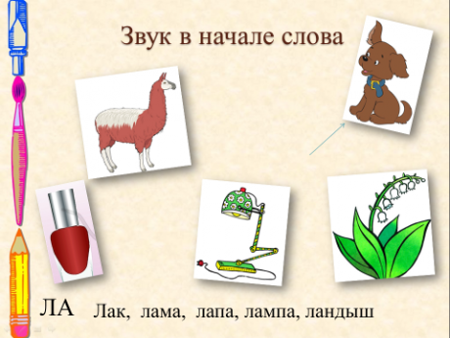
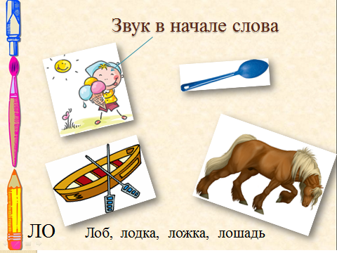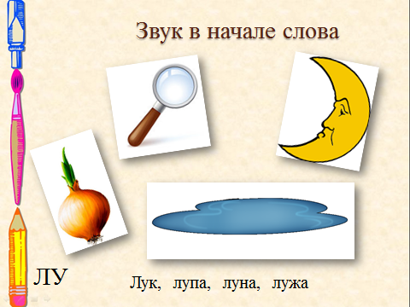
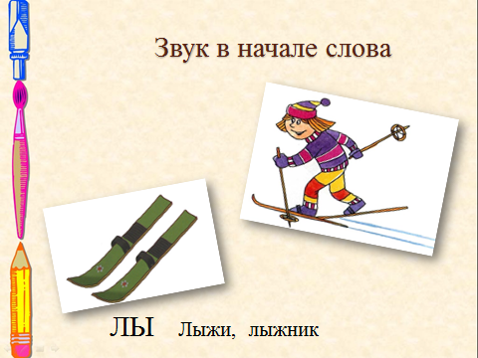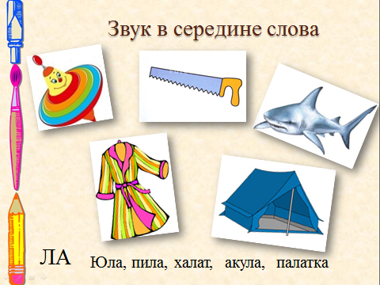

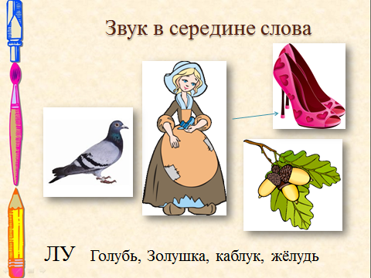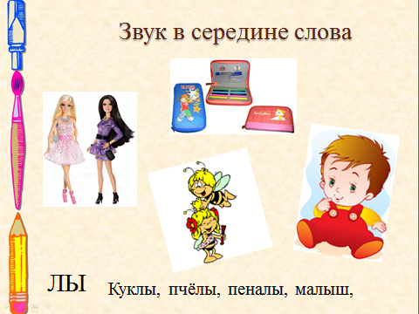
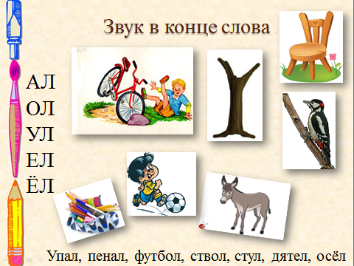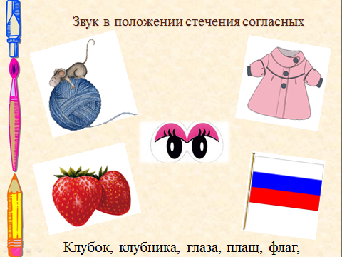
Я нахожусь в начале своей педагогической карьеры, работаю в школе — интернате с детьми, основная масса которых – дети с дизартрией различной степени тяжести.
Мною была проанализирована современная логопедическая литература по автоматизации звуков следующих авторов: Е. В. Спивак, Л. А. Комаровой, Е.А. Азовой и О.О.Черновой и других, и я столкнулась с тем, что дидактического материала по автоматизации звуков в речи много, но качественный, удобный, универсальный материал для отработки звуков в словах в достаточном количестве мне не встретился. Ввиду этого, предлагаю вашему вниманию презентацию, в которой подобран речевой и иллюстративный материал для автоматизации звука [л] по степени возрастающей сложности.
Работая с презентацией, ребёнку предлагается проговаривать слова вслед за взрослым, можно предложить самому управлять компьютерной мышью, что вовлечёт ребёнка в процесс обучения. Представленный материал разделяется и подаётся специалистом с учётом индивидуальных особенностей детей и степени выраженности дефекта. После проговаривания слов с поставленным звуком, предлагается серия заданий направленных на развитие фонематических процессов детей с речевой патологией, что является необходимой частью логопедической работы. В ходе этих заданий ребёнок выбирает изображения с отрабатываемым звуком с помощью клика компьютерной мыши и может сам проверить правильность ответа.
Таким образом, в ходе логопедических занятий проводится апробация составленного дидактического материала. При успешном введении его в логопедическую практику планируется составление серии логопедических работ (презентаций) по автоматизации наиболее часто нарушенных звуков у детей младшего школьного возраста с речевой патологией.
10. 01. 2017 год

